**XII. neděle po sv. Trojici 18. srpna 2024**

**1.**Dnešní neděli, XII. po sv. Trojici, slouží čteným kázáním bratr David Pop. Děkujeme za tuto službu a za varhanní doprovod děkujeme sestře Gabriele Tomáškové a Es bandu.

V kazatelské stanici v Tlučné se dnes bohoslužby také konají. Slouží bratr farář Ondřej Pellar.

**2.** Příští neděli 25. srpna bohoslužby zde v Plzni povede výpomocný kazatel bratr Jiří Kantor. V Tlučné se pak bohoslužby konat nebudou.

**3.** Příští neděli 25. srpna od 14 hodin se v Trpístech na fotbalovém hřišti koná setkání reemigrantů. Zváni jsou všichni, nejen reemigranti a jejich rodiny. Je možné sdílet biblické poselství, poslechnou si žesťovou skupinu Consonare, popovídat si u připraveného občerstvení.

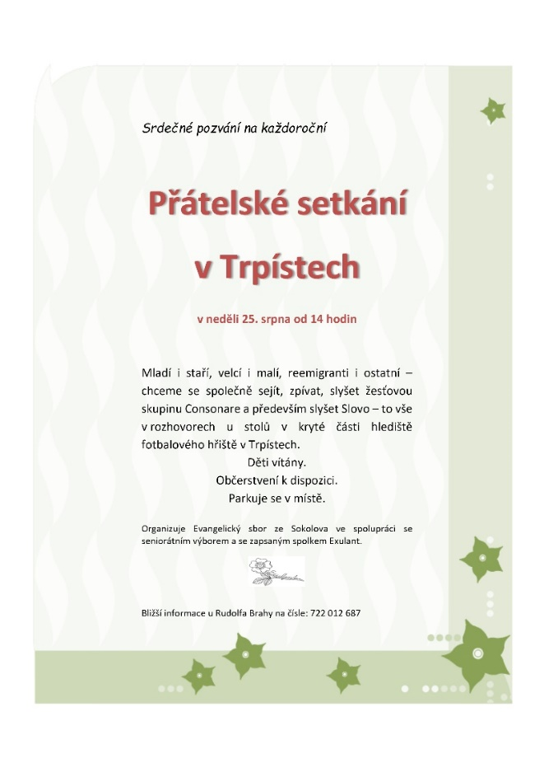

**4. Sbírky:** Dnešní chrámová sbírka je určena pro potřeby sboru.

**5.** Zveme na kávu a čaj, které si můžeme uvařit po bohoslužbách v nově zrekonstruované kuchyňce.